МЕТОДИЧЕСКИЕ УКАЗАНИЯ К ПРАКТИЧЕСКОЙ РАБОТЕ №3
«Практические возможности XSD DataSet: кастомные SQL-запросы, фильтрация, агрегация и бизнес-сценарии»
Учебная практика УП.04.01 «Сопровождение и обслуживание программного обеспечения» / «Разработка и администрирование баз данных». Специальность 09.02.07 «Информационные системы и программирование».
📌 Цели практической работы
1. Освоить мастер создания кастомных параметризованных SQL-запросов (Add Query) в XSD Designer Visual Studio.
2. Изучить 4 фундаментальных типа запросов: табличные (SELECT), скалярные (COUNT/SUM/MAX), модифицирующие (UPDATE/DELETE/INSERT) и хранимые процедуры.
3. Реализовать прикладные бизнес-сценарии C#: живой поиск по шаблону (LIKE), транзакционное списание остатков товаров, подсчет аналитики, мастер-детали (Master-Detail) и экспорт отчетов.

1. Архитектура и визуальные возможности XSD Designer
Графический конструктор XSD (DataSet Designer) в Microsoft Visual Studio представляет собой мощный инструмент визуального проектирования реляционной модели данных на стороне клиента. В отличие от сырых SQL-запросов через SqlCommand, типизированный DataSet генерирует строго типизированные классы C#, предоставляющие Intellisense, проверку типов на этапе компиляции и мгновенную синхронизацию с элементами управления Windows Forms.
2. Пошаговое добавление кастомных SQL-запросов (Add Query)
Для расширения стандартного набора методов TableAdapter (Fill и GetData) разработчик может добавлять произвольные SQL-запросы с параметрами. Ниже приведен пошаговый алгоритм работы мастера TableAdapter Query Configuration Wizard с реальными скриншотами интерфейса.
Шаг 1. Вызов мастера создания запроса
В окне конструктора DB.xsd нажмите правой кнопкой мыши по блоку нужного адаптера (например, UsersTableAdapter, OrdersTableAdapter или ProductsTableAdapter) и в контекстном меню выберите пункт «Add Query...» (Добавить запрос).
Шаг 2. Выбор способа доступа к БД (Command Type)
На первом шаге мастера «Choose a Command Type» предлагается выбрать источник выполнения команд:
• Use SQL statements — прямое выполнение инструкций SQL (стандартный и наиболее гибкий вариант для практики).
• Create new stored procedure — автоматическая генерация новой хранимой процедуры в SQL Server.
• Use existing stored procedure — привязка к уже существующей процедуре базы данных.
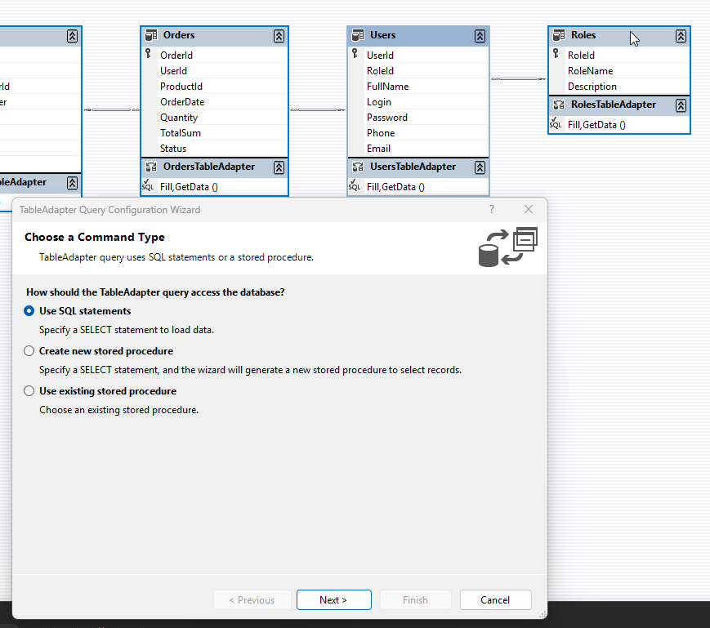
Рисунок — Мастер TableAdapter Query: выбор типа команды Use SQL statements
Шаг 3. Выбор типа генерируемого SQL-запроса (Choose a Query Type)
Мастер предоставляет 5 ключевых режимов выполнения запроса:
• SELECT which returns rows — выборка набора строк с сохранением структуры таблицы (заполнение DataTable или возврат нового типизированного DataTable).
• SELECT which returns a single value — скалярный запрос (COUNT, SUM, AVG, MAX, MIN), возвращающий ровно одно числовое или строковое значение.
• UPDATE — запрос на обновление существующих записей по условию WHERE.
• DELETE — запрос на удаление строк по заданному критерию.
• INSERT — параметризованная вставка новой записи.
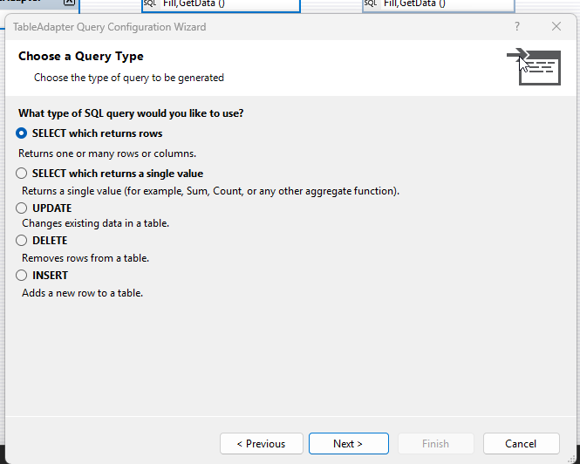
Рисунок — Выбор типа запроса в мастере (SELECT строк, скалярные агрегаты, UPDATE, DELETE, INSERT)
Шаг 4. Ввод текста SQL и визуальный конструктор Query Builder
В окне «Specify a SQL SELECT statement» разработчик вводит текст SQL-инструкции либо нажимает кнопку «Query Builder» для интерактивного конструирования условий фильтрации, сортировки и вычисляемых полей.
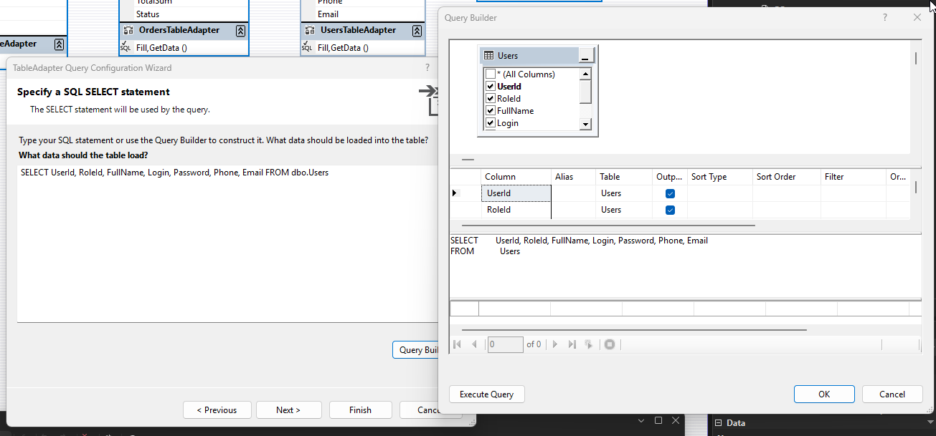
Рисунок — Окно Query Builder: выбор столбцов, критериев фильтрации и формирование SQL-выражения
📌 Правило именования параметров в MS SQL Server
В SQL Server параметры начинаются со знака @ (например: @SearchText, @MinPrice, @UserId, @CategoryId).
Visual Studio автоматически проанализирует переменные с @ и добавит строго типизированные аргументы в сгенерированный C#-метод!

Шаг 5. Именование методов (Choose Methods to Generate)
На заключительном шаге мастер предлагает задать имена C#-методам:
• Fill a DataTable — имя метода наполнения существующей таблицы: FillByTitle, FillByCategory, FillActiveUsers.
• Return a DataTable — имя метода создания и возврата новой таблицы: GetDataByTitle, GetDataByCategory.
3. Практические прикладные сценарии C# (.NET WinForms)
Ниже приведены 5 ключевых сценариев, часто встречающихся в задачах учебной практики, курсовых проектах и демонстрационных экзаменах.
Сценарий 1. Живой поиск и фильтрация каталога товаров
Добавленный SQL-запрос для ProductsTableAdapter:
SELECT ProductId, Title, CategoryId, Price, QuantityInStock, Description
FROM dbo.Products
WHERE Title LIKE '%' + @SearchText + '%' OR Description LIKE '%' + @SearchText + '%'

Обработчик изменения текста в поисковой строке (Form1.cs):
// Быстрый поиск при вводе текста в TextBox
private void txtSearch_TextChanged(object sender, EventArgs e)
{
string query = txtSearch.Text.Trim();
if (string.IsNullOrEmpty(query))
{
// Загрузка всех товаров
this.productsTableAdapter.Fill(this.dB.Products);
}
else
{
// Вызов сгенерированного параметризованного метода
this.productsTableAdapter.FillBySearch(this.dB.Products, query);
}
}

Сценарий 2. Фильтрация на стороне клиента через BindingSource (Без повторных запросов к БД)
Если таблица уже загружена в память, мгновенная фильтрация выполняется свойством Filter у BindingSource:
// Клиентская фильтрация через DataView
private void ApplyClientFilters()
{
List<string> filters = new List<string>();
if (cmbCategoryFilter.SelectedValue != null && (int)cmbCategoryFilter.SelectedValue > 0)
{
filters.Add($"CategoryId = {cmbCategoryFilter.SelectedValue}");
}
if (chkOnlyInStock.Checked)
{
filters.Add("QuantityInStock > 0");
}
this.productsBindingSource.Filter = string.Join(" AND ", filters);
}

Сценарий 3. Скалярные агрегаты и сводный дашборд руководителя
Кастомные скалярные запросы (ExecuteScalar):
• GetTotalRevenue: SELECT ISNULL(SUM(TotalSum), 0) FROM dbo.Orders WHERE Status = 'Completed'
• GetTotalOrdersCount: SELECT COUNT(*) FROM dbo.Orders
• GetLowStockProductsCount: SELECT COUNT(*) FROM dbo.Products WHERE QuantityInStock < @Threshold
// Обновление карточек дашборда
private void UpdateDashboardStats()
{
decimal totalRevenue = (decimal)this.ordersTableAdapter.GetTotalRevenue();
int ordersCount = (int)this.ordersTableAdapter.GetTotalOrdersCount();
int lowStockCount = (int)this.productsTableAdapter.GetLowStockProductsCount(5);
lblTotalRevenue.Text = $"{totalRevenue:N2} ₽";
lblOrdersCount.Text = ordersCount.ToString();
lblLowStockAlert.Text = $"Товаров на исходе: {lowStockCount}";
}

Сценарий 4. Транзакционное оформление покупки со списанием остатков
Кастомный запрос модификации (UpdateQuantity):
UPDATE dbo.Products SET QuantityInStock = QuantityInStock - @Qty WHERE ProductId = @ProdId AND QuantityInStock >= @Qty

Код оформления заказа с контролем остатков:
private void btnCheckout_Click(object sender, EventArgs e)
{
if (productsBindingSource.Current == null) return;
var row = (DB.ProductsRow)((DataRowView)productsBindingSource.Current).Row;
int buyQty = (int)numQuantity.Value;
if (row.QuantityInStock < buyQty)
{
MessageBox.Show("Недостаточно товара на складе!", "Ошибка", MessageBoxButtons.OK, MessageBoxIcon.Warning);
return;
}
// 1. Создаем запись в таблице заказов
decimal sum = row.Price * buyQty;
this.ordersTableAdapter.Insert(1, row.ProductId, DateTime.Now, buyQty, sum, "Completed");
// 2. Списываем количество товара
this.productsTableAdapter.UpdateQuantity(buyQty, row.ProductId);
// 3. Обновляем данные на форме
this.productsTableAdapter.Fill(this.dB.Products);
this.ordersTableAdapter.Fill(this.dB.Orders);
MessageBox.Show("Заказ успешно оформлен!", "Успех", MessageBoxButtons.OK, MessageBoxIcon.Information);
}

Сценарий 5. Экспорт содержимого таблицы в формат CSV
private void btnExportCSV_Click(object sender, EventArgs e)
{
SaveFileDialog sfd = new SaveFileDialog { Filter = "CSV Files (*.csv)|*.csv", FileName = "Products_Report.csv" };
if (sfd.ShowDialog() == DialogResult.OK)
{
using (var sw = new System.IO.StreamWriter(sfd.FileName, false, System.Text.Encoding.UTF8))
{
// Заголовки столбцов
sw.WriteLine("Артикул;Наименование;Цена;Остаток");
foreach (DB.ProductsRow p in this.dB.Products.Rows)
{
sw.WriteLine($"{p.ProductId};{p.Title};{p.Price};{p.QuantityInStock}");
}
}
MessageBox.Show("Файл отчета успешно сохранен!", "Экспорт", MessageBoxButtons.OK, MessageBoxIcon.Information);
}
}

4. Типичные проблемы и ошибки при работе с XSD
• Ошибка 'Unable to retrieve ApplicationSettings information': возникает при отсутствии атрибута PropertyReference в DB.xsd. Решается явным указанием пути к строке подключения в блоке <Connection>.
• Рассинхронизация XSD и реальной БД: если в таблице SQL Server добавлен новый столбец, в XSD Designer нужно нажать правой кнопкой на адаптер -> «Configure...» и повторно нажать «Finish».
• Затирание кастомного C#-кода в Designer.cs: никогда не пишите свой код в файле DB.Designer.cs, так как он перезаписывается при каждом сохранении XSD. Создавайте отдельный файл partial class DB (например, DB.cs).
5. Контрольные вопросы для защиты практической работы
• 1. В чем разница между методами FillBy... и GetDataBy... в сгенерированном TableAdapter?
• 2. Какой тип запроса (Query Type) следует выбрать для вычисления средней стоимости товаров в категории?
• 3. Чем отличается фильтрация через BindingSource.Filter от параметризованного SQL-запроса WHERE @Param?
• 4. Почему при вычислении агрегатных функций в SQL рекомендуется использовать конструкцию ISNULL(SUM(...), 0)?
• 5. Как передать значение из DateTimePicker в параметризованный метод TableAdapter?

